Übungen zu Wahrscheinlichkeitsverteilungen

1. In einer Sendung von 8 Stück einer Ware sind 2 Stück beschädigt. Dieser Sendung werden 4 Stück a) mit, b) ohne Zurücklegen entnommen. Es sei X die Anzahl der beschädigten Stücke in der Stichprobe. Zeichne (1) den Grafen der Wahrscheinlichkeitsfunktion von X, (2) die Verteilungsfunktion von X!
2. Ein Trafikant kauft eine ausländische Zeitung um 0,6€ pro Stück ein und verkauft sie um 1,4€. Tageszeitungen, die nicht vor dem Erscheinen der nächsten Zeitung verkauft werden können, sind unverkäuflich und kommen zum Altpapier. Die Anzahl X der Zeitungsexemplare, die nachgefragt werden, ist eine Zufallsvariable mit folgender Wahrscheinlichkeitsfunktion:
f(X=0)=0; f(X=1)=0,02; f(X=2)=0,04; f(X=3)=0,09; f(X=4)=0,15; f(X=5)=0,2; f(X=6)=0,18; f(X=7)=0,1; f(X=8)=0,08; f(X=9)=0,06; f(X=10)=0,05; f(X=11)=0,02; f(X=12)=0,01; f(X=n)=0 für n>12
- Wie groß ist die Wahrscheinlichkeit, dass (1) genau 5, (2) mindestens 6, (3) höchstens 6, (4) mehr als 6, (5) weniger als 6 Exemplare dieser Zeitung nachgefragt werden?
- Wie groß ist die Wahrscheinlichkeit, dass in einer woche täglich mindestens 5 Exemplare nachgefragt werden?
3. Berechne (1) den Erwartungswert und (2) die Standardabweichung
- der Zufallsvariablen X und
- der Zufallsvariablen Y!
P(X=3)=0,2; P(X=6)=0,4; P(X=9)=0,3; P(X=12)=0,1; P(Y=-2)=1/3; P(Y=0)=1/6; P(Y=4)=1/8; P(Y=10)=3/8
Lösung E(X)=6,9 ; E(Y)=3,58..
4. X sei die Anzahl der Mädchen in einer Familie mit drei Kindern. Bestimme die Verteilung von X und den Erwartungswert E(X). In nachstehender Auflistung ist H(X) die Anzahl der betrachteten Drei-Kinder-Familien mit X Mädchen auf Grund einer vorgenommenen Erhebung:
X=0: H(X)=891; 1: 2603; 2: 2251; 3: 769
Lösung: E(X)=1,45
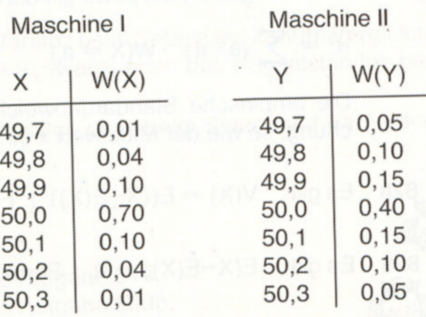
5. Zwei Maschinen fertigen Werkstücke von der vorgeschriebenen Länge 50,0mm. Untersuchungen über Abweichungen ergeben die nebenstehenden Verteilungen für die Längen X bzw. Y. Die Erwartungswerte sind gleich (Überprüfe das!) und betragen 50.
Stelle die Verteilungen grafisch dar und berechne, warum Maschine I als besser bezeichnet wird!
Lösung: V(X)=0,007; V(Y)=0,02
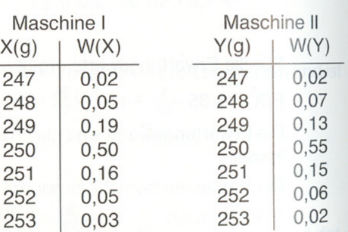
6. Zur automatischen Portionierung und Paketierung von Butter werden zwei Maschinen verwendet. Ein Test auf den Sollwert 250g ergab die nebenstehenden Verteilungen für die Massen X und Y. Welche der beiden Maschinen hält den Sollwert genauer ein?
Lösung: Maschine II ist mit V(Y)=1,16 besser als Maschine II(1,2)
7. Anlässlich einer Schulfeier wird eine Lotterie veranstaltet:
- Es gibt 100 Lose zu je 1€. 7 Lose gewinnen: ein 1.Preis: 40€; zwei 2. Preise zu je 20€; vier 3. Preise zu je 5€. Julian kauft 2 Lose. Welchen Gewinn mit welcher Streuung darf er erwarten? Lösung: Streuung= 6,893
- Es gibt 200 Lose zu je 1€. 6 Lose gewinnen: ein 1.Preis: 70€; zwei 2. Preise zu je 30€; drei 3. Preise zu je 20€. Patrizia kauft 3 Lose. Welchen Gewinn mit welcher Streuung darf er erwarten? Lösung:=10,71
8. Ein Schütze trifft sein Ziel mit der Wahrscheinlichkeit 0,7. Er gibt wiederholt drei Schüsse ab. Wie hoch ist im Mittel die Trefferzahl X in solchen Dreierserien, wenn die einzelnen Schüsse voneinander unabhängig sind? Lösung: 2,1
9. Ein L-Würfel wird geworfen, bis einmal 6 erscheint. Er wird aber höchstens zehnmal geworfen. X ist die Anzahl der Würfe. Berechne E(X)! Lösung: 5,030..

